

实 验 报 告

实 验 题 目 | 实验3 Pandas数据分析综合应用
课 程 | 《计算思维与人工智能基础》
专 业
班 级
姓 名
学 号
分 数
教 师 签 名
批 阅 日 期

山西农业大学信息科学与工程学院

撰写要求及评分细则
1. 排版要求
- 正文主体：五号宋体，段前0行，段后0行，单倍行距，两端对齐，首行缩进2个字符。若粘贴代码，采用小五号字体，单倍行距。实验报告中所有数字及英文采用Times New Roman字体。
- 图和表分别按序编号（例如，图1，表1），图题、表题采用小五号相应字体，单倍行距，居中对齐，段前0.5行，段后0.5行；表题在表的上方，图题在图的下方。表格内容采用小五号相应字体。
- 打印要求：双面打印。
2 评分细则
结合以下细则及每次实验报告具体要求，酌情给分：
- 实验程序完整且正确输出；（50%）
- 实验报告是否按时提交；（10%）
- 实验报告书写是否符合统一模板要求；（10%）
- 实验内容完成是否完整、真实；（20%）
- 实事求是分析实验所遇问题。（10%）

一、实验名称（该部分由教师设定）
Pandas数据分析综合应用

二、实验目的（该部分由教师设定）
- 理解并掌握使用Anaconda虚拟环境进行项目管理的基本方法。
- 掌握Pandas库的核心操作，包括多条件数据筛选（&, |）、批量查询（.isin()）以及特征工程（创建新列）。
- 掌握利用 groupby 进行数据分组聚合、排序和筛选，完成专题分析的核心流程。
- 掌握使用 plot 函数进行基本的数据可视化，包括绘制直方图、散点图和条形图，并能初步解读图表信息。

三、实验环境（该部分由教师设定）
软件：Anaconda (Python 3.x) Pandas, Jupyter Notebook, Matplotlib

四、实验内容与要求（该部分由教师设定）
（1）实验内容一：项目环境准备
● 实验内容描述：
为本次数据分析项目创建一个干净、独立的Anaconda虚拟环境，并安装实验所需的Python库，养成规范的项目管理习惯。
● 实验要求：
1. 在Anaconda Prompt中，创建名为 test_env 的新虚拟环境。
2. 激活 test_env 环境。
3. 在新环境中成功安装 pandas 和 jupyter notebook 库。
（2）实验内容二：农产品价格深度分析
● 实验内容描述：
加载农产品批发价格数据，扮演市场分析师的角色，对数据进行筛选、查询和探索性分析，以挖掘市场信息。
● 实验要求：
1. 精确筛选： 筛选并展示“上海市江桥批发市场经营管理有限公司”中，“最高价”低于5元 并且 “最低价”高于2元的所有蔬菜交易记录。
2. 多品类查询： 使用 .isin() 方法，一次性找出并展示所有品种为“大白菜”、“西红柿”、“黄瓜”的交易数据。
3. 分布探索： 在数据表中创建一个名为 价差 的新列（其值为 最高价 - 最低价），并为该列绘制一张直方图（bins可设为15），以观察价差的分布情况。
（3）实验内容三：全球游戏市场洞察
● 实验内容描述：
加载全球视频游戏销量数据，扮演游戏公司的市场战略分析师，进行复杂条件过滤、相关性分析和分组聚合分析，以发现爆款游戏的特征和市场趋势。
● 实验要求：
1. 组合条件过滤： 筛选并展示满足以下所有条件的游戏数据：(游戏的“发行商”是“Nintendo” 或者 “类型”是“Action”) 并且 游戏的“全球销量(百万)”大于20。
2. 寻找关联性： 绘制一张散点图，其中X轴为“日本销量(百万)”，Y轴为“全球销量(百万)”，用于探索两个变量之间的关系。
3. 热门类型分析：
使用 .groupby() 按“类型”对游戏数据进行分组。
计算并得出每种游戏类型的“全球销量(百万)”总和。
对结果进行降序排序，找出销量最高的Top 5游戏类型。
为这Top 5的游戏类型及其总销量，绘制一个清晰的条形图进行对比。

五、实验过程（该部分由学生完成）
根据实验内容，描述详细的实验完成过程。（可以将实验过程中流程图及运行过程截图）…..
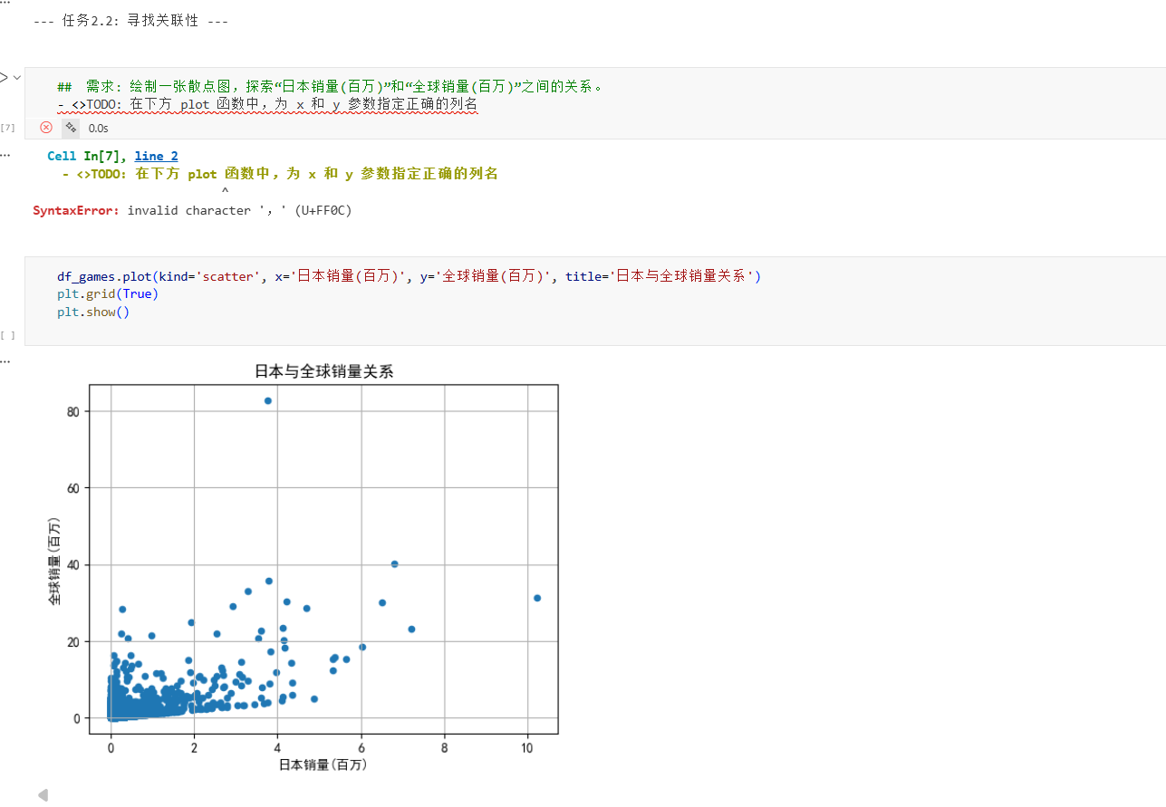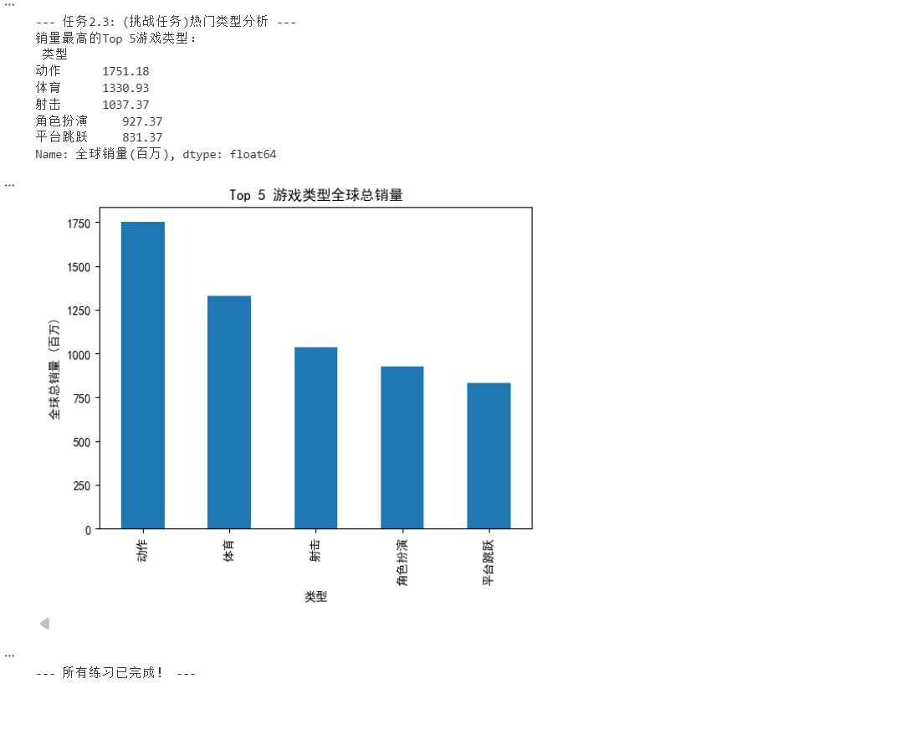

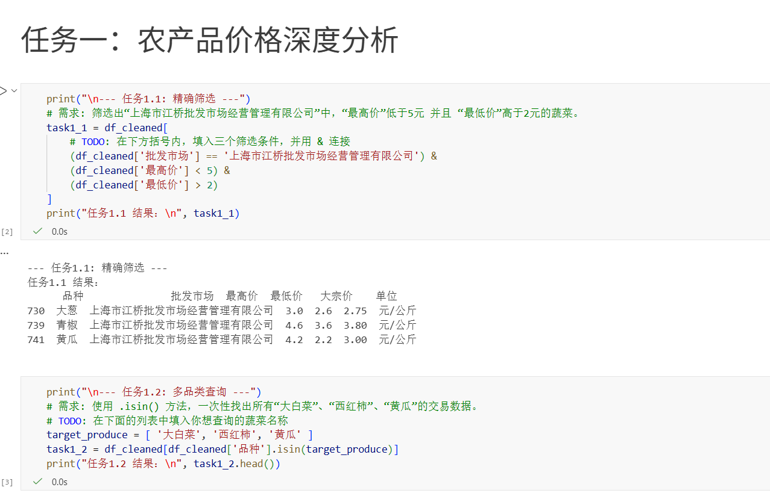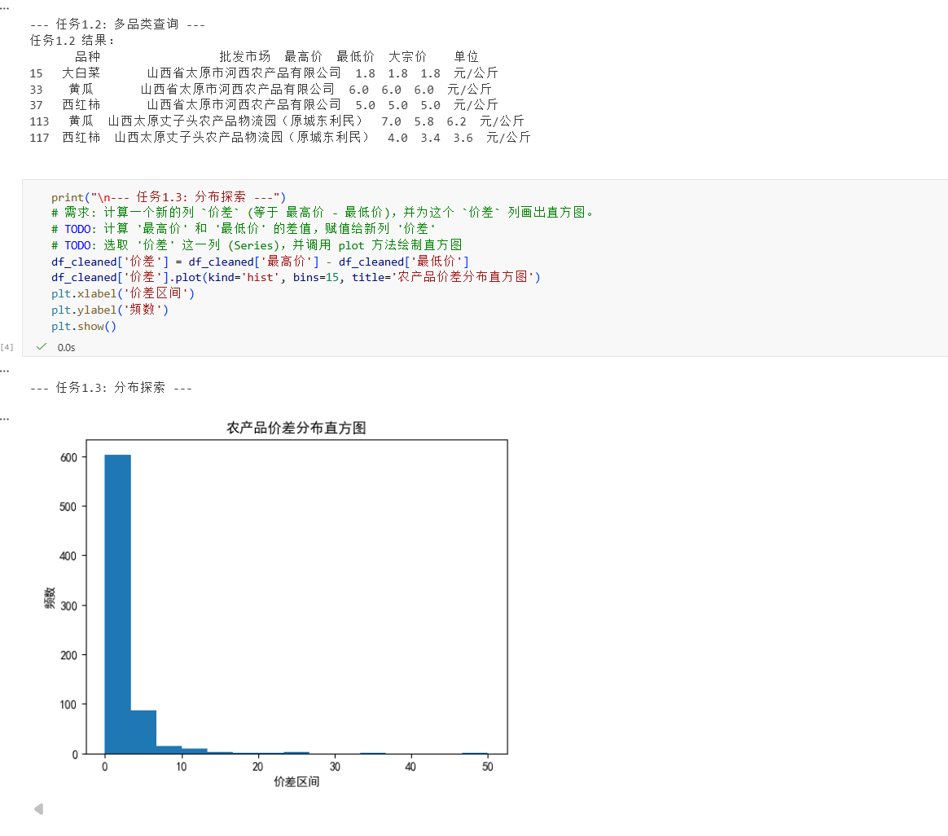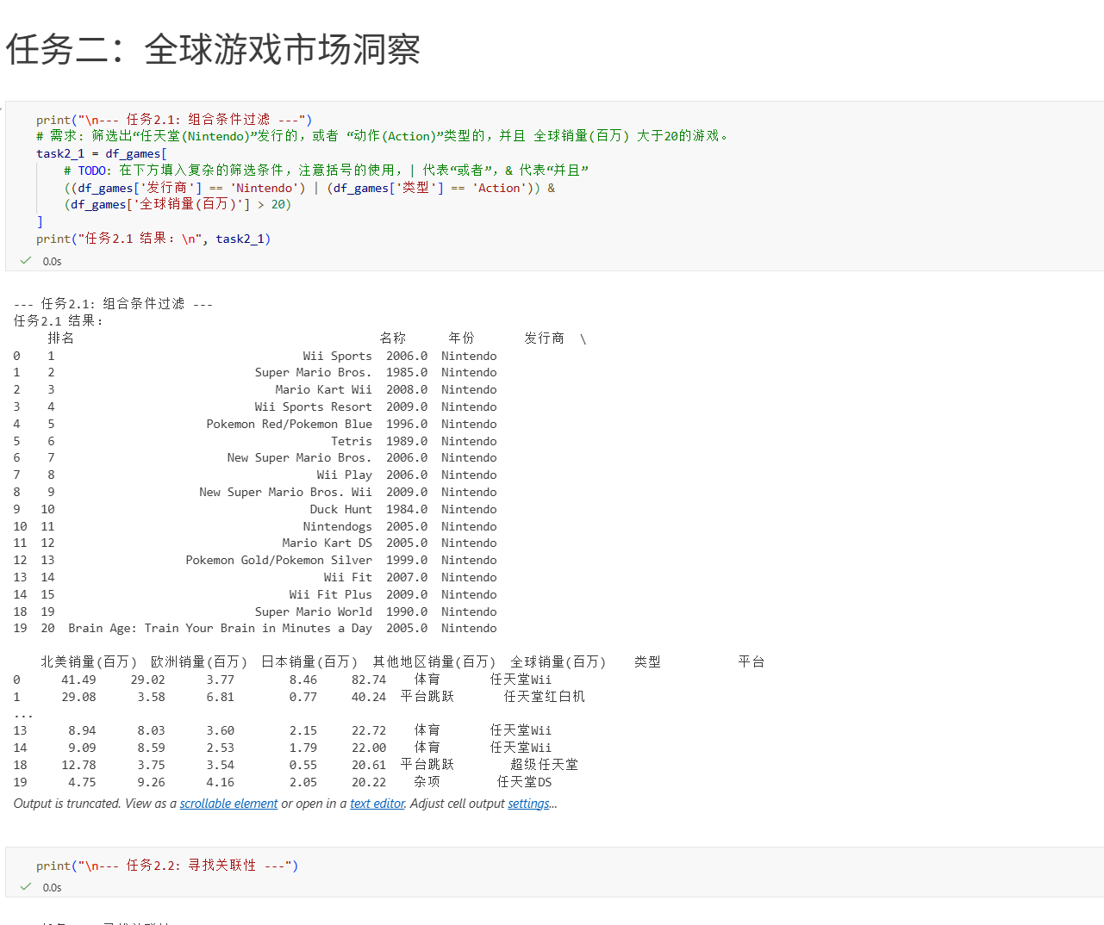六、实验总结（心得）（该部分由学生完成）
总结实验过程中遇到的各类问题及解决的历程、描述通过实验获得的感受和收获、后续需要改进和注意的地方等。
一、实验过程中遇到的问题及解决历程
1. 语法与编码问题
问题1：在绘制散点图时出现 SyntaxError: invalid character 错误，提示“,”字符无效。
解决：检查发现中英文逗号混用，将中文逗号 ， 改为英文逗号 ,。
问题2：使用 .isin() 查询时括号使用错误，导致报错。
解决：修正为 df_cleaned[df_cleaned['品种'].isin(target_produce)]，确保括号匹配。
2. 逻辑条件组合错误
问题：在组合条件筛选（如“任天堂或动作类型且销量>20”）时，逻辑运算符 & 和 | 优先级混淆。
解决：使用括号明确分组：((条件1) | (条件2)) & (条件3)，避免逻辑混乱。
3. 列名引用不一致
问题：在计算“价差”列时，列名“最高价”与“最低价”与实际数据列名不一致。
解决：使用 df.columns 查看列名，确保引用准确，避免KeyError。
4. 可视化标签与格式问题
问题：直方图纵轴标签重复出现“价差区间”和“频数”，图表标题未居中或字体太小。
解决：统一使用 plt.xlabel() 和 plt.ylabel() 分别设置坐标轴标签，调整 title 参数并设置 fontsize。
5. 数据清洗不彻底
问题：在分析游戏数据时，未处理“年份”列中的缺失值，影响时间序列分析。
解决：使用 df['年份'].fillna(0).astype(int) 或删除缺失行 df.dropna(subset=['年份'])。
二、实验感受与收获
1. 掌握了复杂条件筛选技巧
通过“任天堂或动作类型且销量>20”等任务，熟练使用 &、|、isin() 进行多条件组合查询。
2. 提升了数据可视化表达能力
学会绘制散点图、直方图、条形图，并优化图表布局、标签、标题，增强图表可读性。
3. 深入理解了数据分组与聚合
通过计算各游戏类型的全球总销量，掌握 groupby() + sum() 的用法，并学会排序与Top N提取。
4. 增强了数据清洗与预处理意识
在农产品价格分析中，学习计算新列“价差”，并处理异常值与缺失值。
5. 培养了结构化问题解决能力
从数据加载 → 清洗 → 筛选 → 统计 → 可视化，形成完整的数据分析工作流思维。
三、后续需要改进和注意的地方
1. 代码规范与注释
在复杂条件筛选或分组操作前，添加注释说明逻辑意图，便于后期维护与他人理解。
2. 异常处理与健壮性
在数据清洗步骤增加异常值检测（如价格≤0或销量异常高），使用 try...except 处理可能错误。
3. 分析深度扩展
不仅分析销量Top 5类型，还可进一步探究：
各类型游戏的平均销量、销量分布（箱线图）。
销量随时间的变化趋势（折线图）。
不同地区（北美、欧洲、日本）的偏好差异。
4. 可视化优化
使用颜色区分不同类别（如游戏类型）。
添加数据标签（如条形图上显示具体数值）。
尝试交互式可视化工具（如Plotly）提升展示效果。
5. 报告与呈现
将分析结果整理成简洁的数据报告，配以图表和关键结论，提升分析成果的传达效率。
6. 版本控制与协作
使用Git管理代码版本，便于回溯与团队协作，避免代码丢失或混乱。

